战斗文档
- 文档记录
版本 | 更新时间 | 更新内容 | 作者
1.0 | 2025.09.11 | 文档编写 | 王永康
2.1 | 2025.09.19 | 文档修改 | 王永康
- 系统目的
战斗系统是游戏数值的体现的主要载体，是一种游戏的主要表现形式，让玩家通过战斗这种方式了解和应用自身的属性，通过击败不同难度的怪物来体现角色本身是在不断提升的。
- 设计思路
参考小冰冰传奇，金铲铲之战。
- 文档内容

4.1 UI
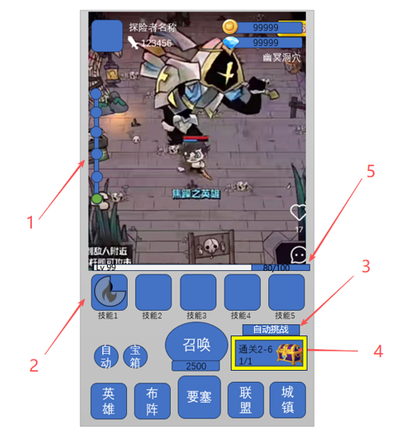
1. 关卡进度条
a. 显示当前关卡的怪物波次，关卡只有一波怪物时不显示进度条
b. 当前挑战进度如下图显示，已经通过和当前挑战进度使用绿色显示
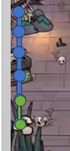
c. 关卡挑战失败回到第一波重新开始
d. 如果关卡中存在boss，在进度条的最后一个结点显示特殊图标，如下图
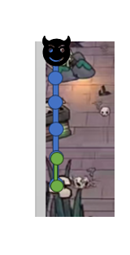
e. 挑战boss时为限时挑战，如下图显示倒计时，时间数据来自MonsterConfig配置表
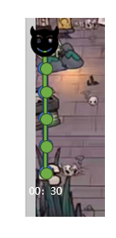
f. 挑战关卡boss失败后，如下图在进度条最下方显示立即挑战按钮，点击后直接跳转与该boss战斗
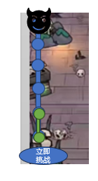
2. 技能
a. 显示上阵角色的技能图标，技能显示排序顺序对应角色的布阵顺序
b. 技能可以选择手动释放和自动释放，手动释放模式为点击图标释放技能，自动释放为cd结束直接释放
c. 技能进入冷却后，灰色阴影显示冷却进度
3. 自动挑战按钮
a. 点击后开启自动挑战，开启后自动释放技能，角色技能cd结束后自动释放技能
b. 如下图，开启自动挑战后按钮出现红色边框，再次点击按钮后关闭自动挑战
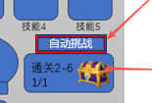
4. 任务
a. 显示任务名称、任务奖励以及任务进度
b. 任务完成时，图标周围显示金色特效，点击图标后获取任务奖励，如下图
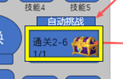
5. 经验条
a. 显示人物等级和当前经验、升级所需经验

4.2 战斗
4.2.1 战斗综述
类似于金铲铲之战的实时战斗模式。玩家可以选择全自动战斗或者“自动 + 手动技能干预”模式。
1．玩家可以上阵五名英雄作战，可以在布阵界面更换各自的位置
2．怪物是不会走动的，英雄自动寻敌直到怪物进入攻击范围后再进行普通攻击
3．英雄的技能有冷却，技能可以选择手动释放和自动释放，手动释放为点击技能图标释放，自动释放是技能cd结束直接释放
4．在一个关卡结束战斗后，所有英雄向前走切换进入下一关
4.2.2 战斗画面
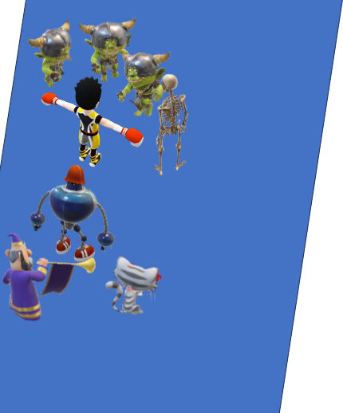
1．战斗过程中有伤害飘字
2．英雄有战士、箭手、法师职业差距，有不同的攻击方式和攻击距离；怪物有远程怪物和近战怪物，有不同的攻击距离
3．怪物不会主动移动，英雄会自动走向最近的怪物直到怪物进入自己的攻击范围再发起攻击，怪物受击后自动攻击最近的英雄
4．游戏内属性有攻击、防御、生命、攻速、移速、暴击、连击、反击、吸血、闪避、抗暴击、抗连击、抗反击、抗吸血、抗闪避
5．释放技能时播放对应特效和音效，技能可以造成眩晕、减速、回血，有对应的特效反馈
6．怪物死亡时会播放死亡动画，播放完后立即移除怪物模型
7．所有单位都有血条，显示当前生命值和最大生命值
